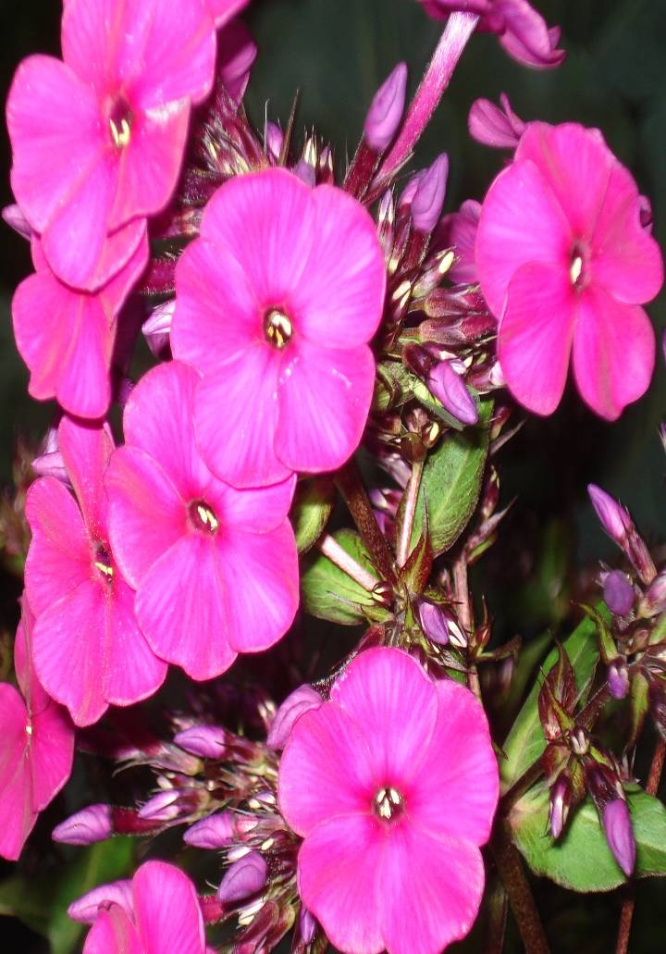
Ψ новости
Ежемесячная психологическая газета.

Октябрь
№ 4; 2007
Ψ
Поздравляем гуманитарно-социальный факультет
с 10-летием!

В этом году празднует свой 10-летний юбилей один из самых молодых и динамично развивающихся факультетов нашего вуза - гуманитарно-социальный. Он образовался в октябре 1997 года (Приказ № 01-258 от 10.10 1997 г.). Его создание было связано с изменившимися потребностями общества, повышением спроса на профессии гуманитарно-социальной направленности.
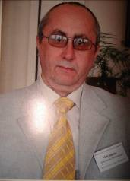
В состав нового факультета вошли кафедры истории, права, культуры, социологии, психологии, философии. В 1999 году факультет пополнила новая кафедра - художественной обработки материалов.
Деканом гуманитарно-социального факультета является доктор психологических наук, профессор Чиликин Александр Николаевич. Обладая широкими и глубокими знаниями, он щедро делится ими со своими коллегами и студентами. Александр Николаевич – талантливый и яркий руководитель, специалист и личность масштабного современного мышления.
В настоящее время факультет готовит специалистов в области: юриспруденции, психологии, социологии, художественной обработки материалов, дизайна. В 2006 году был осуществлен набор на новые специальности - «Управление персоналом», «Реклама», «Связь с общественностью», открытие которых продиктовано масштабными социо-культурными изменениями и трансформацией общественного сознания.
Декан ГСФ, доктор психологических наук, профессор Чиликин Александр Николаевич
Гуманитарно-социальный факультет обеспечивает преподавание фундаментальных дисциплин гуманитарного направления для студентов всех специальностей: философии, психологии, истории, культурологии, русского языка и многих других.
На факультете большое внимание уделяется социально-воспитательной работе; профессорско-преподавательский состав факультета и его студенты демонстрируют высокую активность в научной деятельности. На международном уровне факультет тесно сотрудничает с университетом г. Анконы (Италия).
10 лет – с одной стороны это мало, а с другой – сделано уже много. За это время факультет преодолел трудности роста, решал намеченные планы. 10 лет для молодого факультета – это путь совершенствования, поиска, творчества, формирования традиций. Ежегодно на факультете проводится научно-практическая конференция «Гуманитарные науки в XXI веке». С 2005г. эти конференции приобрели международный статус. Факультет имеет два полностью оборудованных компьютерных класса, где студенты различных специальностей могут заниматься по авторским программам.
Гордостью факультета являются его выпускники, которые работают в различных сферах профессиональной деятельности, продолжают своё обучение в аспирантурах наших и других ВУЗов. Студенты принимают активное участие в общественной жизни университета (осенние дебюты, студенческая весна), участвуют в олимпиадах и конкурсах.
Коллектив факультета находится в постоянном творческом поиске (разрабатываются новые авторские курсы, внедряются инновационные технологии в учебный процесс) и совершенствуют своё профессиональное и педагогическое мастерство.
Высокий уровень научно-педагогического потенциала преподавателей факультета, современная лабораторная база, возможность использования технических средств обучения позволяют подготовить инициативных и творческих специалистов, которые находят своё применение на предприятиях и учреждениях различных форм собственности.
Желаем Вам успехов в профессиональной деятельности, дальнейшего развития факультета и удачи во всех творческих начинаниях!!! Пусть сохранится и преумножится все лучшее, что было сделано факультетом за эти годы.

МЕХАНИЗМ ПСИХОЛОГИЧЕСКОЙ ЗАЩИТЫ
(Продолжение)

Мы рассмотрели десять видов психологической защиты – это: отрицание, идеализация, проекция, подавление, вытеснение, регрессия, изоляция, интеллектуализация, замещение и рационализация. Существует еще несколько форм психологической защиты, которые мы сейчас и обсудим.
Итак, ещё одной из разновидностей психологической защиты личности является идентификация.
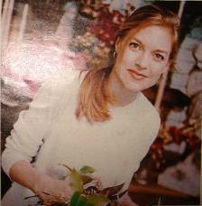
11. Идентификация: это неосознанное отождествление себя с другим человеком. В этом случае на другую личность осуществляется перенос желательных для себя качеств, чувств, желаний. Например, дочь может идентифицировать себя с матерью и таким образом осуществлять действия, которые позволительны именно матери (пользоваться косметикой или отругать младшего брата). Чем теснее эмоциональные отношения между людьми, тем большая возможность идентификации. Вместе с тем идентификация – один из немногих защитных механизмов, который позволяет почувствовать другого человека, а значит, может способствовать развитию сочувствия и сопереживания.
12. Сублимация: это защитный механизм, переводящий неприемлемые желания и формы поведения в социально одобряемые. По мнению З.Фрейда, это одна из самых хороших защит, которая обеспечивает конструктивное поведение человека. Например, она может переводить неудовлетворенное сексуальное желание человека в форму творческой деятельности. В отличие от других форм защитных механизмов сублимация не переводит напряжение в другую форму, а разряжает импульс и тем самым действует благотворно на личность. Сублимируется не только сексуальная потребность, но и агрессивность.
Природа дала человеку механизм, который позволяет спрятаться, закрыться от опасностей, - механизм психологической защиты.
К примеру, раздраженный выходками непослушных детей, отец может чувствовать агрессивный позыв взять в руки ремень. Однако вместо этого отправляется в гараж и начинает заниматься своим автомобилем. У него произошла сублимация агрессивной энергии в позитивную.
Необходимо отметить, что у человека обычно функционируют несколько защитных механизмов, которые объединяются в единую систему.
Знание особенностей психологической защиты имеет большое значение для личности. Во-первых, оно обеспечивает более полное и осознанное представление о себе. Во-вторых, ориентировка в защитных механизмах позволяет более адекватно реагировать на других людей, общаться с ними. В-третьих, это знание необходимо для правильного воспитания детей.
С помощью психологических защит человек, прежде всего, стремиться защитить свою личность. Для человека нет ничего болезненнее, чем ущемление его самолюбия, самооценки. Психологическая защита помогает личности построить барьеры на пути неблагоприятных влияний, способных нанести травму. Психологические защиты создают человеку своеобразную «скорлупу», которая обеспечивает иллюзию спокойного и мирного существования, избавляясь от чувства тревоги, раздражения и беспокойства.
Проблемы и конфликты есть у каждого. С ними можно, а иногда и необходимо справиться самому. Это вполне в Ваших силах. Потребуется только старание и большое желание помочь себе самому. Человек, который владеет собой, может управлять своими чувствами, эмоциями, мыслями - может многое сделать и многое преодолеть.
Психологическая защита может играть для личности положительную и отрицательную роль. Очень важно для душевного благополучия человека уметь использовать психологическую защиту в благоприятном для себя виде. Защита – это подсознательное образование. Поэтому нужно научиться контролировать свое состояние, которое является продуктом действия психологической защиты. Осознание и управление своими чувствами – самый эффективный способ стать хозяином своей жизни.

См. в рубрике «Психологический практикум»
практическое приложение к теме.

Душенина Кира
(Л.Ю.Субботина «Психологические защиты»)

ВЫДАЮЩИЕСЯ ЛИЧНОСТИ

Александр Романович Лурия - выдающийся
отечественный психолог
(1902 - 1977)

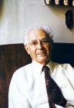

Александр Романович Лурия – один из самых выдающихся психологов не только нашей страны, но и всего мира, обладатель ученой степени доктора педагогических наук Московского университета, доктора медицинских наук Московского университета, доктора наук Лейстерского, Люблинского, Брюс-сельского университетов, университета в Темпере. Это человек, вылечивший тысячи людей с поражениями мозга; первым применивший объективные методы к изучению эмоциональных ситуаций и создавший модель детектора лжи.
Разрабатывая концеп-цию исторического происхождения психических функций человека, он заложил основу отечественной психологии.
Лурия родился в 1902 году в Казани в еврейской семье, которая была типично интеллигентной семьей дореволюционной России. Александр Романович не получил законченного среднего образования, в 1917 году он закончил лишь 6 классов средней школы, а в 1918 - краткосрочные курсы. В том же году он поступил в Казанский университет, где изучал социальные науки. Во время обучения Александр Романович Лурия увлекся психологией. Он нашел мало ценного в сухой, догматичной, абстрактной дореволюционной психологической науке. Лурия мечтал о психологии, которая не будет лишь интеллектуальной абстрак-цией, а будет применима к реальным людям, к реальной жизни, и воплотил свои мечты…
В 1921 году Лурия по принуждению отца, врача по специальности, поступает на медицинский факультет и одновременно на психологический факультет Педагогического универ-ситета.
Интересен тот факт, что в период своего обучения и после окончания университета Лурия был горячим приверженцем психоанализа и находился под воздействием идей Фрейда, Адлера и Юнга. Он основал психоаналитический кружок в Казани, о деятельности которого известил Фрейда и получил ответное письмо. Лурия опубликовал несколько статей, основанных на идеях психоанализа, и даже составил план книги об объективном подходе к психоанализу, которая никогда не была напечатана, но позже отошел от этого направления и отдал предпочтение более точным экспериментальным методам.
Он первым занялся серьезным изучением конфликтов. Опираясь на свой ранний интерес к психоанализу, он пользовался методом словесных ассоциаций Юнга, предлагая испытуемым отвечать ассоциацией на то или иное нейтральное слово, не имеющее специального значения для человека, и включал в эксперимент критические, значимые для испытуемого слова. При этом испытуемого просили давать двигательный ответ одно-временно с ассоциативным ответом, чтобы словесный и двигательный компоненты объединялись в единую функциональную систему.
При анализе словесных ответов, основанных на свободных ассоциациях, а также времени реакции, оказалось, что ответы на два вида слов не различаются. Но, проанализировав двига-тельную реакцию, Лурия пришел к выводу, что когда возникали эмоции, вызванные критическими словами, кривая движений, образуемая механограммой нажима, искажалась.
В дальнейшем Александр Романович испробовал эту методику для обнаружения скрытых комплексов. Развитие этих исследований привело к созданию методики моторно-сопряженной пробы. Эта работа оказалась практически полезной для криминалистов, являясь ранней моделью детектора лжи. Лурия предложил нам интересную психологию, «четко занимающуюся человеческими проблемами».
В 1924 году Лурия познакомился с Выготским. В течение 10 лет ими производились совместные исследования, общая концепция которых, «инструментальная пси-хология», заложила методологическую базу новой психологической теории. Ими рассматривался каждый из основных разделов психологии: память, внимание, речь, моторика и другие.
В период с 1936 по 1945 год Лурия сосредоточил свое внимание на изучении распада и восстановления высших психических функций. Он создал свой подход к нейропсихологии локальных поражений мозга. На сегодняшний день нейропсихология базируется на его теории о системно-динамической локализации высших психических функций.
Основная заслуга создания нейропсихологии как самостоятельной отрасли психологического знания принадлежит А. Р. Лурия.
В 70-е годы XX века по инициативе А.Р. Лурия стало формироваться новое направление — нейро-психология детского возраста. Необходимость его создания диктовалась спецификой нарушений психических функций у детей. Возникла необходимость специального изучения «детских» нейропсихологических симптомов и синдромов, описания и обобщения фактов. Для этого потребовалась специальная работа по «приспособлению» к детскому возрасту методов нейропсихологического исследования и их усовершенствованию.
В целом, научное наследие А. Р. Лурия оказало существенное влияние не только на теоретические основы и методический арсенал нейропсихологии, но и на разработку ряда конкретных направлений, что позволяет говорить о мировом значении достижений А. Р. Лурия и его школы.
Когда разразилась война, Лурия стал военным врачом и занимался реабилитацией больных с черепно-мозговыми травмами. В этот период он и десятки его высокоодаренных помощников разработали методы диагностики локальных мозговых поражений, а также научно обоснованные методы восстановления нарушенных психических функций. Лурия помог тысячам людей восстановить речь, память и другие высшие психические функции, помог им вновь вернуться к полноценной жизни.
Поистине уникальны его произведения «Маленькая книжка о большой памяти» и «Потерянный и возвращенный мир». И это связано не только с глубиной исследований и необычностью рассма-триваемых клинических случаев, но и с особым состраданием автора к человеческой судьбе и состоянию своего пациента. Это не холодное клиническое описание случаев из практики, а гуманистические рассказы о том, что это значит – жить с психикой, которая, с одной стороны, регистрирует подробности бытия, а с другой – оказывается неспособной извлечь из этого смысл. Проникаясь духом работ Лурии, мы начинаем осознавать, что патология является вовсе не чужеродным для человека состоянием, а, напротив, абсолютно естественным. Благодаря Лурии мы учимся понимать больных с последствиями инсульта, с повреждениями мозга - понимать как людей, а не просто как больных.
Имея дело с больными, Лурия никогда не забывал, что речь идет о человеческой жизни, а не просто о клиническом случае. Пациент для Александра Романовича - это, прежде всего, личность с богатым внутренним миром, глубочайшей гаммой чувств и эмоций, о которых нельзя забывать ни при каких обстоятельствах.
А. Р. Лурия сочетал в себе и высокий научный авторитет, и выдающиеся способности учителя, воспитателя молодежи. Он всегда трудился вместе с коллективом сотрудников, аспирантов и студентов. На протяжении почти 50 лет работы в области психологии он воспитал многих учеников.
Замечательный пе-дагог, Александр Романович Лурия явился одним из организаторов психо-логической науки в Московском университете. Многие его работы выросли из курсов лекций, читаемых для студентов.
Книги этого поистине великого психолога пропитаны гуманизмом, состраданием, стремлением понять больного, его проблемы и переживания и, конечно же, любовью к своему делу.
Лурия – один из тех авторов, чьи книги, непременно, надо читать в оригинале. Неподражаемый стиль, понятный язык и при этом удивительная точность изложения фактов не могут оставить равнодушным. Он – яркая звезда на небосклоне психологической науки, он – светило. Так погрейтесь же под его лучами – прочтите его книги!

Подбор материала
Барыбина Валерия

ПСИХОЛОГИЧЕСКИЙ ПРАКТИКУМ

ВАШ ТВОРЧЕСКИЙ ПОТЕНЦИАЛ

Вам предлагается ответить на ряд вопросов ответом «Да» или «Нет». Не задумывайтесь долго над ответами. Самый интересный результат вы получите, если отметите свою первую реакцию.

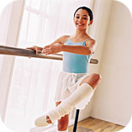
1. Можете ли вы назвать людей, составляющих круг вашего общения, творческими людьми?
2. Часто ли вы испытываете чувство увлечения, эмоционального подъема, занимаясь, на ваш взгляд, творческой деятельностью?
3. Придаете ли вы значение самообразованию?
4. Часто ли вы имеете суждение, отличное от общепринятого?
5. Часто ли, решая задачи, вы «зацикливаетесь» на одном способе, даже если он явно не приводит к нужному результату?
6. Характерно ли для вас стремление получить
во что бы то ни стало высокую оценку вашей деятельности?
7. Является ли для вас наибольшей ценностью иметь материальный достаток?
8. Хотели бы вы в перспективе заняться творческой деятельностью?
9. Часто ли вы размышляете о том, насколько ваши способности соответствуют выбранной деятельности?
10. Часто ли вы полагаетесь на интуицию при решении творческих задач?
11. Высоко ли вы оцениваете уровень своей сообразительности при решении творческих задач?
12. Часто ли вы отстаиваете публично свою точку зрения, если считаете, что вы правы?
13. Часто ли вы идете на риск, если считаете, что шансы на успех невелики?
14. Способны ли вы организовать и мобилизовать себя в случае временной неудачи?
15. Вы уверены, что не повторяете дважды своих ошибок?
16. Легко ли вам подкорректировать свою деятельность с учетом изменившихся обстоятельств?
17. Испытываете ли вы потребность перенимать что-либо хорошее от своих друзей и коллег?
18. Высоко ли вы оцениваете свою работоспособность в решении творческих задач, по сравнению со своими коллегами по работе?
19. Часто ли вы стремитесь найти новый способ решения какой-либо задачи?
20. Вызывает ли у вас раздражение появление научных теорий, пытающихся новым образом объяснить что-либо уже известное?
21. Нравится ли вам сталкиваться с трудными задачами?
22. Случалось ли вам, занимаясь каким-то неинтересным на первый взгляд делом и впоследствии очень им увлечься?
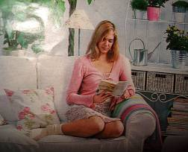
23.Ваши знакомые считают вас оригинальным человеком?
24. В вашей голове всегда много идей и проектов?
25. Вы человек импульсивный и непредсказуемый?
26. Вам нравится работа, которая требует от вас четкого исполнения инструкций?
27. Вы предпочли бы быть критиком, нежели поэтом?
28. Вам никогда не составляло труда выдумать какую-либо причину, по которой вы пропустили школу?

За ответ «Да» на вопросы 1, 2, 3, 4, 8, 10, 11, 12, 13, 14, 16, 17, 18, 19, 21, 22, 23, 24, 25, 28 — вы получаете по одному баллу.
За ответ «Нет» на вопросы 5, 6, 7, 9, 15, 20, 26, 27 — вы получаете по одному баллу.

Суммируйте результат.
28-20 баллов. У вас высокий творческий потенциал, и вы успешно его используете. Где бы вы не находились и чем бы не занимались, вы всегда используете творческую направленность. Вам нравиться создавать что-то новое, оригинальное, не похожее ни на что другое.

19-10 баллов. Вы обладаете средним уровнем творческого потенциала. Это неплохо, но есть перспективы развития. Ваш девиз: «Во всем соблюдать золотую середину». Даже обладая запасом творческого потенциала, вы не всегда находите ему применение.

Менее 9 баллов. У вас довольно низкий уровень творческого потенциала, но вы можете поработать над собой и добиться большего. Не стоит расстраиваться и рассматривать это как окончательный вывод. Если вы хотите развить в себе творческие способности, то просто начните творить! И у вас обязательно все получится.

Методика
«Определение уровня защитных механизмов»

Вам предлагается ряд утверждений, описывающих чувства, которые люди обычно испытывают, или действия, которые люди, обычно совершают. Ваша задача - оценить, насколько утверждение верно для вас, поставив отметку в соответствующую колонку напротив вопроса.

Вопросы | Абсолютно неверно | Скорее неверно | Нечто среднее | Скорее верно | Верно
1. Я всегда пытаюсь найти причину неприятности.
2. Я считаю, что если ложь защитит кого-либо от неприятностей, то нужно солгать.
3. Если я не успел что-то сделать, то я понимаю, что у меня просто не хватило времени.
4. Я всегда могу объяснить причины моих поступков.
5. Я часто употребляю в своей речи научные термины.
6. Я всегда пытаюсь понять и объяснить свое поведение.
7. Я считаю, что обсуждать конфликтные ситуации нужно на интеллектуальном уровне, оставив эмоции в стороне.
8. Мне не нравится, когда люди лгут.
9. Я думаю, что все люди не прочь выпить по случаю.
10. Большинство людей очень агрессивны и не хотят себя контролировать.
11. Все, кто имеет власть, используют ее для своей выгоды.
12. Пытаясь понять других, я опираюсь на опыт своих переживаний.
13. Уверен, что если я не обвиняю других людей в их недостатках, то и они относятся ко мне хорошо.
14. Я считаю, что все люди стремятся избегать ответственности.
15. У меня есть любимое дело (хобби), которым я могу заниматься сколь угодно долго.
16. Занятия спортом или физическая активность помогают мне забывать раздражение и гнев.
17. Когда я занимаюсь любимым делом, я забываю обо всем.
18. Когда я переживал несчастную любовь, у меня возникало желание заняться творчеством.
19. Для меня смысл жизни — это мое дело.
20. У меня много хобби.
21. Я с головой ухожу в работу, когда у меня не ладятся дела на личном фронте.

Одними из наиболее часто используемых защитных механизмов являются рационализация, проекция, сублимация. Данная методика позволяет определить уровень развития данных механизмов.

Обработка результатов:
В вопроснике отражены три шкалы: вопросы 1-7 - рационализация;
вопросы 8-14 - проекция; вопросы 15-21 - сублимация.
Посчитайте количество очков по каждой шкале.
Абсолютно неверно - 1б.
Скорее неверно - 2б.
Нечто среднее - 3б.
Скорее верно - 4 б.
Верно - 5б.
Максимальный балл - 35;
минимальный - 7.
Если вы набрали по конкретной шкале 7-17 баллов, то уровень развития соответствующей защиты у вас низкий.
Если ваш результат находится в интервале 18-27 баллов, то защита развита на среднем уровне.
Наконец, интервал 28-35 характеризует высокий уровень развития защиты.
Низкое или среднее развитее уровня того или иного защитного механизма может свидетельствовать о том, что у вас наряду с этим механизмом высоко развиты и другие.

РОДИТЕЛИ И ДЕТИ

«АБВГД, или психология наказания»

Физическое наказание – допустимо ли оно? Природа наказывает физической болью и неразумных существ, и разумных; в малых дозах боль благодетельна – предупреждает о худшем, учит и закаляет; в больших – разрушительна и смертельна. Притом для каждого эта доза своя – нет стандарта. Множество сопутствующих обстоятельств и неуследимых последствий. В старину говорили: за одного битого, двух небитых дают.

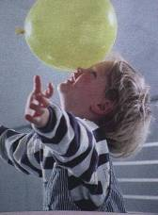
Не секрет: есть моменты, когда даже самому терпеливому воспитателю трудно ограничиться лишь повышением голоса и соответствующими эпитетами. Но даже и в таком, на первый взгляд несложном, но и неоднозначном процессе как воспитание, существует множество ограничений. Ни в коем случае недопустимо: даже шлепать детей младше трех лет (обобщенная реакция, подавление активности, невроз страха, угроза развитию); трогать лицо, голову (любители подзатыльников и щелчков, вспомните: голова – орган мысли!); наказывать или угрожать орудием, усиливающим боль и страх (ремень, палка, линейка, сковородка); если и допустимо орудие, то оно должно быть безобидным или смешным (авоська, штаны); причинять боль и страх каким – либо иным насильственным действием – выкручиванием ушей, щипками и т.п. – это уже из области садизма; единственное, что допустимо, - это энергично встряхнуть, оттащить в сторону и тут же отпустить; наказывать хладнокровно, без гнева, лишь на основании умозаключения, что наказать «надо»; систематически угрожать наказанием в какой бы то ни было форме, даже намеком, движением или взглядом; наказывать ребенка старше семи лет в присутствии его сверстников, а старше десяти – в присутствии любых посторонних – публичное унижение; наказывать за что угодно детей нервных, с обостренной восприимчивостью, глубоко впечатлительных – огромный риск непоправимого психического ущерба; с применением силы в любой форме и за любую вину девочку старше десяти лет и мальчика старше четырнадцати – опасно, новое качество психики!

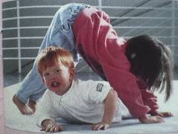
Допустимо и желательно: искренне и без промедления извиниться перед ребенком любого возраста, если наказание окажется несправедливым или несоразмерным вине; загладить инцидент дружелюбным обращением, но ни в коем случае – объяснениями и излияниями, дополнительными поблажками, подарками или обещанием таковых.

Шесть правил для всех родов наказаний:
- Наказание не должно вредить здоровью – ни физическому, ни психическому. Более того, по идее, наказание должно быть полезным. Если есть сомнение: наказывать или не наказывать – не наказывайте.
- За один раз – одно наказание. Даже если проступков совершено сразу необозримое множество, наказание может быть суровым, но только одно, за все сразу, а не поодиночке за каждый. И здесь очень важное предупреждение: что бы ни случилось, не лишайте ребенка заслуженной похвалы и награды. Хороший поступок в плохом не виноват.
- Срок давности. Лучше не наказывать, чем наказывать запоздало. Ребенок до семи лет, если наказывается не сразу, не понимает, за что наказывается, после семи – понимает, но лишь смутно и искаженно.
- Ребенок не должен бояться наказания. Он должен знать, что в определенных случаях наказание неотвратимо. Но не наказания он должен бояться, а вашего огорчения. Если отношения с ребенком нормальные, то ваше огорчение само по себе и будет наибольшим для него наказанием.
- Без унижения. Что бы ни было, какая бы ни была вина, наказание не должно восприниматься ребенком как торжество вашей силы над его слабостью и как унижение его человеческого достоинства.
- Наказан – прощен. Инцидент исчерпан. Страница перевернута, о старых грехах ни слова! Не мешайте начинать жить сначала – ни ему, ни себе.
Наказание иногда провоцируется еще и потому, что ребенку нужно доказательство, что он уже прощен, совершившееся наказание и есть это доказательство. Некоторые дети ищут поводов быть наказанными, ведут себя откровенно вызывающе: к этому толкает их чувство вины, обычно совершенно не связанное с данной ситуацией, неведомое и им самим.
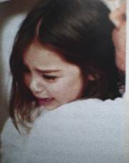
Нельзя наказывать и ругать:
а) когда ребенок болен, испытывает какие – либо недомогания или еще не совсем оправился после болезни – психика особо уязвима, реакции непредсказуемы; когда ест; после сна; перед сном; во время игры; во время работы;
б) сразу после физической или душевной травмы (падение, драка, плохая отметка, любая неудача, недоразумение или конфликт) – пусть даже в этой травме или неудаче виноват только он сам; нужно, по крайней мере, переждать, пока утихнет острая боль (но это не значит, что нужно непременно бросаться его утешать);
в) когда не справляется: с делом, со своим страхом, с невнимательностью, с ленью, с подвижностью, с раздражительностью, с любовью, с любым своим недостатком или достоинством – прилагая искренние старания справиться, хотя и не полной мерой; когда проявляет неспособность, бестолковость, неловкость, глупость, нетерпение, просто неопытность – во всех случаях, когда что – либо не получается;
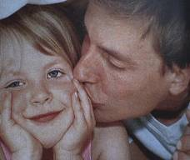
г) когда внутренние мотивы проступка, самого пустякового или самого страшного, нам непонятны или сомнительны;
д) когда сами мы не в себе, не в духе; когда устали, огорчены или раздражены по каким – то своим причинам; когда больны; когда наша собственная неуравновешенность еще не взята нами под надежный контроль, не преодолена.
В этом состоянии гнев всегда несправедлив, всегда лжет.
И у самых вульгарных скандалистов и невменяемых крикунов, и у самых угрюмых личностей могут вырасти прекрасные, всепонимающие, веселые дети. И у самых культурных, разумных и сдержанных – и подонки, и психопаты. И строгость, и мягкость, и диктатура, и демократия могут дать и великолепные, и ужасные результаты. Все решает индивидуальность.
Одной из самых обычных и трагичных ошибок в воспитании является внушаемость. Ругая ребенка, то есть более чем решительно и убежденно утверждая, что он (она) лентяй, трус, бестолочь, идиот, негодяй, изверг, подлец и т.д., мы внушаем ему это. По сути, мы вынуждаем его быть таким. Самое страшное в том, что ребенок этому верит! Слова для ребенка очень долго значат лишь то самое, что они значат, ни больше, ни меньше. Всякое утверждение, и особенно убежденное, ярко – эмоциональное, воспринимается буквально и однозначно. Оценивая, мы внушаем самооценку. Внушая, навязываем некую жизненную роль, амплуа личности.
Ругая ребенка, выражая свое неодобрение любым способом, никогда не определяйте его при этом как человека, соблюдайте закон неприкосновенности личности. Определяйте только поступки, только конкретные действия. Не «ты плохой», а «ты сделал плохо». Не «ты жестокий», а «ты поступил жестоко». Старайтесь быть осторожнее с насмешкой, опасайтесь двойственности.
Самое частое и жестокое наказание для ребенка – это ожидание наказания, а чаще даже того, что ему предшествует: наше недовольство, наше непонимание. По – настоящему мы наказываем ребенка только своими чувствами. Забывая о своем детстве, то есть, переставая понимать и себя, и ребенка, взрослые зачастую не догадываются, сколько драгоценных минут и часов, сколько месяцев, сколько жизней отравляются этим ожиданием, этой стерегущей угрозой. Наверное, поэтому вполне естественно, что те, для кого это наказание непосильно, вырабатывают защиту, имеющую вид душевной тупости, глухоты к чувствам и т.д.
Идеален, наверное, тот воспитатель, которому никогда не приходится применять наказание; но для этого нужен идеальный воспитанник. Хотим мы этого или нет, и наказание, и поощрение неизбежно в том или ином виде входят в наше общение. И здесь очень уместны такие слова: «Все есть яд, и все есть лекарство. Тем или другим делает только доза».
(Леви В. Л. «Нестандартный ребенок»)

Жеребцова Ольга

ПСИХОЛОГИЯ ЗДОРОВЬЯ: ГАРМОНИЯ ДУШИ И ТЕЛА.

РЕФЛЕКСОТЕРАПИЯ

Научиться самостоятельно помогать себе, воздействуя на определённые биологически активные точки, вполне по силам любому из нас, считают специалисты-рефлексологи.

В САМУЮ ТОЧКУ

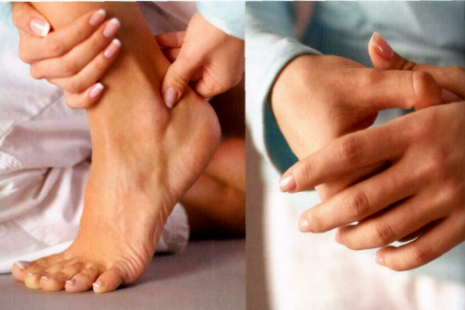
Китайское название рефлексотерапии – «чиянь-цзю» или, в другой транскрипции, «чжень-цзю» («чжень» - укалывание, «цзю» - прижигание). Оно отражает традиционные приемы воздействия на биологически активные точки – стимуляцию при помощи игл и моксы (тлеющих полынных палочек). Разновидности чжень-цзю, наиболее широко используемые в западной медицинской практике, - это акупунктура (иглоукалывание) и акупрессура (точечный массаж). По данным Всемирной организации здравоохранения, рефлексотерапия эффективна при лечении более чем 43 заболеваний, в частности различных видов паралича, сахарного диабета, гипертонии, неврастении, инсультов... Анестезию при помощи иглоукалывания применяют вместо наркоза при хирургических операциях уже не только в Китае, а по всему миру. Лишь недавно выяснилось, что введение игл в определенные точки на глубину 1 см приводит к подавлению деятельности лимбической системы - одного из отделов головного мозга, участвующих в формировании болевых ощущений (раньше считалось, что действие акупунктуры связано со стимуляцией, а не с подавлением деятельности мозговых структур). С помощью акупрессуры не просто избавляют от боли, но лечат расстройства сердечно-сосудистой и нервной системы, желудочно-кишечного тракта, сексуальные нарушения. Рефлексотерапевты утверждают, что хорошо поддаются лечению алкогольная, никотиновая и другие зависимости, расстройства сна.
ТОЧКИ ОТСЧЕТА
Так называемые биологически активные точки (их около 700) распределены по всему телу и являются своего рода активными участками системы взаимодействия «кожа - нервная система - внутренние органы». Их диаметр от 0,2 до 5 мм, и они отличаются от окружающих участков тела более высокой болевой чувствительностью, более высоким электрическим потенциалом и низким электрическим сопротивлением. По древнекитайским представлениям, они относятся к 12 «меридианам» - магистральным каналам, связанным с жизненно важными органами и функциональными системами организма. Воздействуя на точки, можно повысить или снизить уровень жизненной энергии ци в соответствующем отделе организма, ускорить или замедлить определенные процессы. С точки зрения физиологии, воздействуя на точки, мы оказываем влияние на проводимость нервных импульсов, на иммунные механизмы, электромагнитную проводимость, биохимическую и гормональную активность - все эти эффекты были засвидетельствованы научными исследованиями, проведенными в разных странах мира за последние 40 лет.

НА УМЕ И НА ЯЗЫКЕ

Акупунктура оказывается невероятно эффективной в лечении многих заболеваний нервной системы: хронической бессонницы, депрессии, посттравматического шока. Согласно исследованиям, проведенным в отделении педиатрии университета Гонконга, ей поддаются даже такие тяжелые патологии, как дефекты развития мозга у детей. Согласно китайской терминологии задержка умственного развития носит название «Синдром пяти отставаний», подразумевая внешние признаки нездоровья: задержку роста волос, зубов, отставание в развитии речи и способности стоять и ходить. Чтобы улучшить состояние таких детей, была применена древняя методика акупунктуры языка, который считается чем-то вроде топографической карты мозга, местом пересечения всех 12 энергетических меридианов. Исследования показали, что 40 акупунктурных точек, находящихся на языке, особым образом связаны с разными отделами мозга, отвечающими за внимание, координацию, эмоции, речь, способность к планированию и т д. Если удается однажды пробудить «спящие» зоны мозга, то последующее развитие, обучение и социальная адаптация ребенка будут гораздо более эффективны.
СКОРАЯ ПОМОЩЬ
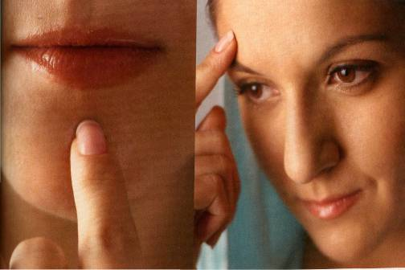
Рефлексотерапия очень сложна и требует не только специальной подготовки, но и опыта. Вопреки распространенному мнению, этот метод лечения абсолютно безопасен лишь при корректном его применении. Эффект зависит и от того, насколько правильно выбрана и найдена точка, от интенсивности и времени воздействия. Риск заключается в том, что неподготовленный человек может нажать не на ту точку и вместо того, чтобы, к примеру, затормозить течение ци, он его только усилит. Существует ряд противопоказаний. В частности, наиболее распространенные - это все виды воздействия на биологически активные точки младенцев до 1 года и пожилых людей после 80. Лучше не пытаться лечить с помощью чжень-цзю тяжелые инфекционные заболевания, особенно при высокой температуре. Нежелательный эффект может возникнуть и на определенных сроках беременности. Противопоказаниями являются все опухоли. Впрочем, это относится в первую очередь к иглотерапии и в меньшей степени к точечному массажу. Зато акупрессура очень эффективна, если возникает необходимость экстренной помощи. Мы выбрали несколько сточек скорой помощи» - они доступны и абсолютно безопасны. Но специалисты не рекомендуют прибегать к точечному массажу без необходимости: эта точки предназначены именно для оказания экстренной помощи, а не для самостоятельного курсового лечения.

БЕЗБОЛЕЗНЕННЫЙ ВАРИАНТ

Обезболивающий эффект рефлексотерапии был многократно исследован, но ученые до сих пор не пришли к единому мнению о том, как это работает. По одной из теорий, это связано с нейрогормональной активностью мозга: после сеанса иглоукалывания организм начинает интенсивно вырабатывать эндорфины (эндогенные морфины, естественные обезболивающие вещества), действующие на так называемые опиоидные рецепторы подобно анальгетикам. Только эффект сохраняется гораздо дольше, чем от таблеток: после единичного сеанса он может длиться неделю. По некоторым исследованиям, болевые импульсы могут блокировать ингибиторы боли, которые находятся в спинномозговой жидкости. Скорее всего, иглоукалывание пробуждает к жизни разные альтернативные механизмы подавления боли (в организме их существует более десятка) в зависимости от ее причины, характера и локализации.

При потере сознания, обмороке, тепловом ударе

Возле угла ногтевого ложа указательного пальца со стороны большого пальца руки.
В центре подушечки безымянного пальца руки.
В месте пересечения средней линии головы с линией, соединяющей верхушки ушей.
Во впадине между носом и верхней губой.
В центре подбородочно-губной борозды (точка реанимации).

При болях в области сердца; учащенном сердцебиении; остром чувстве страха, удушья; кашле с затрудненным дыханием
У наружного угла ногтевого ложа большого пальца руки.
В углу между двумя пястными костями, ведущими к большому и указательному пальцам.
У внутреннего угла ногтевого ложа мизинца руки.
В центре между внутренней лодыжкой и ахилловым сухожилием.
В центре ладони (между кончиками безымянного и среднего пальцев при сжатой в кулак руке).
При пониженном артериальном давлении
В углу между двумя пястными костями, ведущими к большому и указательному пальцам. При повышенном артериальном давлении
Между наружной лодыжкой и ахилловым сухожилием.
Ровно посередине между внешней стороной локтя и складкой локтевого сгиба.
Ее находят, когда согнута в локте рука.
При головной боли
Вверх от середины брови на 2 см.
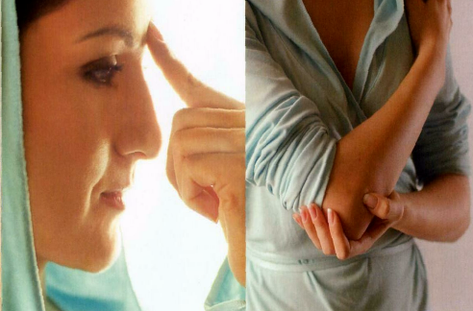
В центре стопы, на уровне второго и третьего пальцев. При сгибании (в положении сидя или лежа) пальцев стопы здесь образуется ямка,
При отечности ног, артрите
На «перепонках» между пальцами ног
Между наружной лодыжкой и ахилловым сухожилием.
При желудочных болях, спазмах, коликах, рвоте, диарее
В углу между двумя пястными костями, ведущими к большому и указательному пальцам.
У внешнего угла ногтевого ложа большого пальца ноги.
В центре между внутренней лодыжкой и ахилловым сухожилием.
Ровно посередине между внешней стороной локтя и складкой локтевого сгиба, Эту точку можно найти, когда рука согнута в локте.

КАК ВОЗДЕЙСТВОВАТЬ НА ТОЧКИ

Ритмично надавливают одним, как правило, большим пальцем на точку. Надавливание можно чередовать с вращательными движениями. Частота вращения и сила надавливания могут варьироваться, но важно учесть: если надавливать сильно и редко, то эффект будет успокаивающий, если часто и слабее - возбуждающий. Время воздействия на одну точку - от 30 секунд до 2 минут. Чем меньше по времени вы на нее воздействуете, тем сильнее возбуждающий эффект; чем дольше - тем сильнее успокаивающий. Количество точек за один сеанс не должно превышать четырех-шести. Чем больше точек массируется, тем сильнее проявляется стимулирующий, возбуждающий эффект и наоборот.
Все биологически активные точки (кроме некоторых расположенных на голове) симметричны. Поэтому стимулировать нужно обе точки в каждой паре, одновременно или последовательно. Все приведенные ниже точки взаимосочетаемы, массировать их можно в любых комбинациях и последовательности. Но начинать лучше с пальцев рук, затем точки на голове, а после них - точки на ногах.
(«Psychologies»)

Кузнецова Татьяна

ВОПРОС – ОТВЕТ

Родители не ценят моей заботы о них!

Я перестала понимать своих родителей: они постоянно жалуются на здоровье, просят помощи; я им во всем помогаю и прислушиваюсь к их просьбам. Они охают, ахают и не идут к врачу, не принимают лекарств, а вместо этого опять жалуются мне. Я не знаю, что мне делать. Что мы в старости все будем такими?
Валентина, 26 лет.

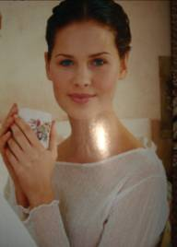
К жалобам родителей на здоровье Вы относитесь как к еще одной задаче, которую необходимо решить быстро и эффективно. Это у Вас получается. Все дело в то, что родителям нужна не только медицинская помощь и безоговорочное выполнение всех их просьб, сколько контакт с Вами. Основным поводом для обращения за поддержкой стало здоровье. Его нельзя проигнорировать, и Вы, конечно, включаетесь. Но на самом деле родители хотят вашего внимания к ним. И Вы, и они под видом решения проблем со здоровьем решаете совсем другие – отсутствие общего языка и привычки общаться просто так.
Что же касается вашего последнего вопроса - «будем ли мы в старости такими же?» - то ответ на него зависит от того, чьи внимание и забота Вам станут необходимы через тридцать лет. И гораздо разумнее вам будет устроить свою жизнь таким образом, чтобы можно было прямо попросить этого кого-то6 «Побудь со мной», а не жаловаться на здоровье, добывая таким образом бесценные минуты общения и заботы.

Я никому не доверяю!

Моя беда в том, что я всё по десять раз перепроверяю, ни на кого не могу положиться. Эта патологическая недоверчивость портит жизнь и мне самому, и моим близким. Мне кажется, что меня все кругом обманывают. Что мне делать, как от этого избавиться?
Павел, 20 лет

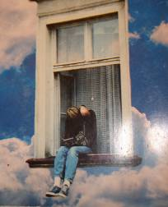
Одни люди склонны доверять окружающим до тех пор, пока не получат весомых доказательств их ненадёжности и неискренности, другие с самого начала предпочитают держаться настороженно. То и другое совершенно нормально: недоверчивость способна защитить психику человека от сильных потрясений, связанных с разочарованиями и обманом. Однако бывает, что эта защита начинает проявляться всегда и без разбору, тогда недоверие уже не защищает человека, а управляет им, обрекая его на одиночество и изоляцию. Недоверие может перерасти в социальную фобию, которая мешает человеку завязывать отношения.
Для того чтобы избавиться от этого, Вам необходимо, в первую очередь, определить причину недоверия. Чаще всего неготовность доверять людям связана с нашим болезненным опытом. Детально восстановите его в памяти, и Вы поймёте, что опасность исходила от одного конкретного человека, действительно злоупотребившего Вашим доверием в прошлом, а вовсе не от всех людей в принципе. Во-вторых, вспомните о положительном опыте. В жизни у Вас наверняка были настоящие друзья, союзники и единомышленники? Вспоминая о хорошем, Вы увидите относительность любой оценки: далеко не каждый – завистник или злодей, а Вы сами вовсе не обречены на роль жертвы! В- третьих, освободитесь от предрассудков и дайте другому шанс проявить себя с лучшей стороны. запомните ещё одну немаловажную деталь – доверие рождается в диалоге!

Мужа словно подменили…

Мне 23 года, мужу – 25. Мы уже 2 года вместе. Все было замечательно, но после рождения ребенка его словно подменили. Он стал ленив, неаккуратен, на меня почти не обращает внимания и на все мои замечания огрызается. Как лучше мне поступить?

Елена,23 года

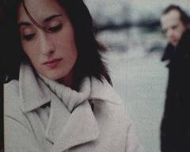
Мужчины по природе – охотники. И когда они чувствуют, что женщина завоевана, то, как правило, успокаиваются. И качать права здесь бесполезно. Мужчине понятен язык действий и коротких сообщений. Не надо в лоб говорить: «Это все ты…» Сообщения следует посылать от своего «я». Мужчина быстрее поймет, если Вы ему скажете: «Мне неприятно, когда…» Вы идеализируете Ваши отношения, слишком серьезно относитесь к тому, какой должна быть семья. Поэтому сопротивляетесь той модели, какая сложилась у Вас. И тем самым усугубляете ситуацию. Нужно расслабиться и понять, что в семье возможно многое: и грусть, и ссоры, но главное – и радость! Когда этого нет, мужчины и «бегут » из семьи. Наверняка в Вашем муже есть немало плюсов, ведь Вы были довольны им. Получается, либо не были дальновидны, раз не усмотрели в нем те черты, которые Вам не нравятся сейчас, либо видели, но надеялись, что конфеты и цветы во время ухаживания продлятся и в семейной жизни и перекроют минусы. Но так односторонне не бывает. Важен и Ваш вклад. Жить с ним было Вашим выбором. Но жить и быть недовольной – это проявление нелюбви к себе и неуважения к нему.

Меня все используют…

Всем от меня что-то нужно: друзьям, однокурсникам, родным. Я рассталась с молодым человеком, но и он теперь пытается меня использовать: просит о помощи, ждёт поддержки. Если я настолько незаменимый человек, то почему мне такие отношения в тягость? И отказать не могу, меня так воспитали: можешь – помоги. В чём моя ошибка?
Екатерина, 21 год

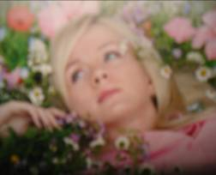
Вы считаете себя жертвой, но при этом едко отзываетесь об окружающих. Вы помогаете, когда Вас просят, но затем словно заносите очередной «факт использования» в длинный список злоупотреблений вашей отзывчивостью. Представьте, что Вы наконец сделали то, что не приветствовалось в Вашей семье: сказали «нет» в ответ на чью-то просьбу. Скорее всего вы почувствуете облегчение, возможно, с привкусом вины: могла помочь, но… Возможно, Вам будет неловко: теперь кто-то обижен на Вас… Готовы ли Вы стать такой же «плохой», как все остальные? Готовы ли Вы расстаться с представлением о себе как о кроткой, безответной женщине? Перестать быть «незаменимой» и стать совершенно обычной, иногда даже эгоистичной? И ещё одно: если бы Вам самой понадобилось участие, поддержка, каково было бы узнать, что Вам помогают лишь потому, что «человека так воспитали», а сам он считает, что Вы его лишь используете? Подумайте об этом…

Белая ворона

Я учусь в восьмом классе. Моя мама не разрешает мне краситься, говорит, что я еще маленькая. Но у нас в классе все девочки приходят в школу накрашенными. Но это еще полбеды. Одежду мне выбирает тоже мама, но мне нравится далеко не все. У меня даже джинс нет! Стоит ли говорить, что меня в классе считают странной. Я пыталась покупать одежду сама, но мама просто не разрешает мне ее носить, считая, что это неприлично. Что мне делать?
Олеся

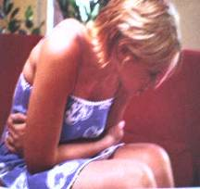
Олеся, попробуйте поговорить с мамой, покажите ей, как одеваются Ваши одноклассники. Расскажите, что на Вас смотрят, как на белую ворону. Объясните маме, что Вы останетесь такой же послушной девочкой, даже если Вы наденете джинсы и свитер вместо платьев с оборками. Только не нужно сразу же обращать ее внимание на слишком откровенные и экстравагантные вещи – маму это может слегка напугать и разозлить.

УГОЛОК ЮМОРА
Библиотека.
Время перед сессией.
Студенты с умными и замученными лицами карпеют над книгами.
Один студент, проходя мимо другого, язвительно замечает:
- Ты книжку ВВЕРХ НОГАМИ держишь!!!
- Ты что Фрейд?
- Это почему же?
- Ну откуда у книги ноги??? Еще скажи, что я ей между страниц заглядываю.

- Доктор, у меня борода не растет.
- Ничего удивительного. Ведь вы - женщина.
- Что? Я еще и женщина!?

Репортер берет интервью у психиатра:
- Ну и, наконец, скажите, как вы определяете, что человек уже выздоровел
- А зачем рассказывать? Я вам лучше покажу.- Проводит его в комнату с наполненной ванной, рядышком на тумбочке стоит чашка и лежит ложка.
- Мы предлагаем пациенту удалить воду из ванной, и наблюдаем за процессом!
- А-а-а! Я понял! Нормальный человек, конечно, возьмет чашку и быстрее вычерпает воду!
- Нет... Нормальный человек просто вытащит затычку... Как вы говорите ваша фамилия?

ОТВЕТЫ НА КРОССВОРД

По горизонтали:
- Амузия
- Ананьев
- Терапия
- Тренинг
- Сублимация
- Сон
- Социометрия

По вертикали:
- Социализация
- Эксперимент
- Интроспекция
- Любовь
- Аттитюд
- Аттракция

